| Муниципальное бюджетное общеобразовательное учреждение  «Колпакская основная общеобразовательная школа» | |
| --- | --- |
|  |  |
| **ПРИКАЗ** | |
|  |  |
| **11.05.2023 г.** | **№ 44-од** |

**«Об утверждении перечня учебников, планируемых к использованию в образовательном процессе на 2023-2024 учебный год»**

На основании ФЗ от 29.12.2012 № 273-ФЗ (ред. от 13.07.2015г) «Об образовании в Российской Федерации» пункта 4, статьи 18 «О выборе учебников из числа входящих в федеральный перечень учебников, рекомендуемых к использованию при реализации имеющих государственную аккредитацию образовательных программа начального общего, основного общего, среднего общего образования», с целью обеспечения организации учебного процесса с 01.09.2023 года

ПРИКАЗЫВАЮ:

1. Утвердить примерный перечень учебников, планируемых к использованию в образовательном процессе МБОУ «Колпакская ООШ» на 2023-2024 учебный год ( приложение 1)
2. Заместителю директора Елесиной Юлии Валерьевне в срок до 01.09.2023 года довести данный перечень учебников до сведения:

- педагогический коллектив;

- родительскую общественность.

3. Елесиной Юлии Валерьевне разместить данный приказ и перечень УМК на официальном сайте.

1. Контроль за исполнением приказа оставляю за собой

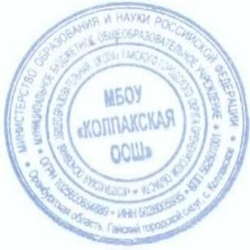

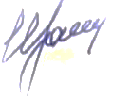

Директор школы: И.И. Фомичева